**mastectomia em cadela: relato de caso**

**Leandro Henrique de Oliveira1*, Ellen Paula Galvão Maciel1, Guilherme Guerra Alves2.**

*1Graduando em Medicina Veterinária – UNA – Bom Despacho/MG – Brasil *Contato: leandrodvp1990@gmail.com*

*2Professor de Medicina Veterinária – UNA – Bom Despacho/MG – Brasil*

**INTRODUÇÃO**

Uma das intervenções cirúrgicas oncológicas mais comuns na rotina cirúrgica de pequenos animais é a mastectomia, que consiste na retirada das glândulas mamárias. Os cães apresentam cinco pares de mamas: torácica cranial, torácica caudal, abdominal cranial, abdominal caudal e inguinal; e os felinos apresentam quatro pares: torácica, abdominal cranial, abdominal caudal e inguinal. Quando a ressecção da cadeia mamária é realizada, é indicado a realização de biópsia e análise histopatológica do material. O resultado irá evidenciar a presença de células tumorais nos tecidos e locais adjacentes, o que evita a disseminação destas3.

O animal submetido ao procedimento, deverá passar por estadiamento clínico, para detectar possíveis metástases. A radiografia de tórax e ultrassonografia abdominal devem ser realizadas em todos os pacientes com neoplasia mamária. Existem diversas formas de se realizar mastectomia, podendo ser feita desde uma simples nodulectomia até a mastectomia radical ou bilateral. Porém, de acordo com um estudo publicado na *Veterinary Surgery*, quando se faz uma mastectomia simples ou unilateral, a remissão dos tumores ocorrerá na cadeia remanescente em 58% dos casos3.

Tumores mamários malignos e benignos são relativamente comuns de ocorrerem nas cadelas1, e causam grande preocupação aos clínicos e tutores, que devem estar sempre atentos à presença de nódulos mamários. Diante do exposto, o presente trabalho tem como objetivo relatar um caso em que se utilizou a mastectomia para retirada dos nódulos mamários em um animal atendido na clínica veterinária Proativa.

**RELATO DE CASO E DISCUSSÃO**

No dia 11 de setembro de 2020, uma cadela identificada como Lili deu entrada na clínica Proativa, localizada em Sete Lagoas, animal sem raça definida, 12 anos e 7,9 quilos. A proprietária relatou que a cadela apresentava nódulos, e que esses estavam aumentando muito em um pequeno espaço de tempo. A médica veterinária da clínica suspeitou então que os nódulos fossem malignos, pelo aumento repentino dos mesmos. A conduta da profissional no momento foi solicitar os exames pré-operatórios para realização de mastectomia, os escolhidos foram ohemograma e a radiografia de tórax. Pelos exames sem alteração, a médica veterinária pôde perceber que a cadela estava apta para a cirurgia.

Tão importante quanto a cirurgia, é a utilização de um protocolo anestésico bem planejado, pois quando este é feito de forma correta, diminuem os ricos anestésicos e de intercorrências durante o procedimento cirúrgico.

Os medicamentos utilizados para a anestesia foram, metadona, na dose de 3 miligramas (mg) por quilo (kg), por via intravenosa (IV), diazepam na dose de 0,3 mg/kg, IV, quetamina, na dose de 1 mg/kg, IV, propofol, na dose de 1,5 mg/kg, IV, isoflurano, por via inalatória. Além disso, a paciente foi mantida em fluidoterapia para hidratação e manutenção da pressão arterial.

Em relação ao procedimento cirúrgico, a médica veterinária optou pela mastectomia bilateral (Fig 1), em que se retira ambas cadeias mamárias, o que torna o procedimento um pouco mais longo, mas oferece maior segurança para o animal2.

A cadela foi posicionada em decúbito dorsal, e para realizar o procedimento usou-se uma incisão em Y, onde foram removidas todas as glândulas mamárias. A técnica de arrancamento foi utilizada para retirada das mamas, inspecionou-se para avaliar se havia hemorragia ou resquícios de tecido mamário, no qual não foi encontrado. A redução do espaço morto foi realizada com pontos simples separados usando-se o fio monocryl 2.0, a dermorrafia foi realizada com pontos simples separados utilizando o fio nylon 3.0.

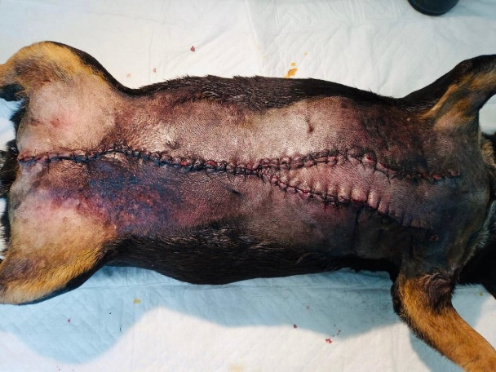

**Figura 1:** Imagem da paciente Lili, ilustrando a técnica de mastectomia com incisão em Y e dermorrafia com pontos separados. Imagem autorizada pelo tutor.

Após a cirurgia, a profissional recomendou que a cadela permanecesse na clínica por mais 24 horas sob observação, e, como a paciente apresentava sinais de dor e desconforto, foi utilizado o medicamento tramadol, que auxilia na diminuição da dor após procedimentos invasivos, como é o caso da mastectomia.

Embora muitos profissionais optem pela retirada apenas unilateral da cadeia mamária, muitos realizam a mastectomia bilateral, sendo que essa técnica demonstrou maior segurança. Diversos médicos veterinários da área de pequenos animais preferem não retirar toda a cadeia mamária, pois muitos opinam dizendo que é arriscado, e grande parte deles tem receio em relação ao momento da dermorrafia, alegando possível deiscência de pontos pela grande tensão presente na pele. Entretanto, existem diversas técnicas que deixam a mastectomia bilateral mais segura e confiável.

**CONSIDERAÇÕES FINAIS**

Pode-se concluir que embora a mastectomia seja um procedimento invasivo para os animais, quando é planejada apresenta bons resultados e riscos menores para a saúde das cadelas acometidas com os nódulos malignos.

**REFERÊNCIAS BIBLIOGRÁFICAS**

